新 书 推 荐

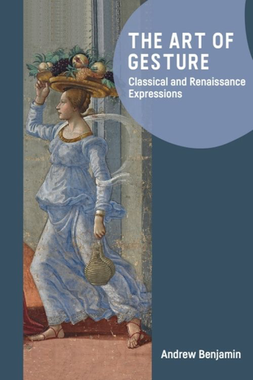
中文书名：《姿态的艺术：古典与文艺复兴时期的表达》
英文书名：THE ART OF GESTURE: Classical and Renaissance Expressions
作 者：Andrew Benjamin
出 版 社：Edinburgh University Press
代理公司：ANA/Jessica
页 数：256页
出版时间：2026年4月
代理地区：中国大陆、台湾
审读资料：电子稿
类 型：艺术研究

营销亮点：

一种有别于美学的艺术哲学——真正从哲学层面对艺术作品细部展开深入探讨

- 对罗索·菲奥伦蒂诺（Rosso Fiorentino）和皮耶罗·德拉·弗朗切斯卡（Piero della Francesca）提出原创性解读

- 借助瓦尔特·本雅明（Walter Benjamin）的思想，发展出对阿甘本（Agamben）和瓦尔堡（Warburg）姿态理论的批判性回应

- 艺术哲学的阐述

- 推进了“姿态”这一概念的原创性建构

内容简介：

安德鲁·本雅明（Andrew Benjamin）通过“姿态”这一概念来处理哲学与艺术史之间的关系。他以姿态为核心，批判性地与瓦尔特·本雅明（Walter Benjamin）、阿比·瓦尔堡（Aby Warburg）和乔治奥·阿甘本（Giorgio Agamben）展开对话，由此对艺术中“意义”这一经典问题提出了新的哲学介入，同时也回应了政治神学为艺术理论带来的新视角。

本雅明将姿态作为持续的理论定向点，使艺术作品及其细部始终处于中心位置。书中对多梅尼科·吉兰达约（Domenico Ghirlandaio）、罗索·菲奥伦蒂诺（Rosso Fiorentino）和皮耶罗·德拉·弗朗切斯卡（Piero della Francesca）的原创性解读表明，基督教政治神学在这些艺术作品内部具有现实的运作性存在。贯穿全书的一个关键主题，是艺术作品中的时间性问题，以及如何从哲学上理解艺术史和艺术中的历史再现问题。

作者简介：

安德鲁·本雅明（Andrew Benjamin）是墨尔本大学艺术学院（Faculty of Arts）传播与文化研究学院荣誉教授。他曾在英国和澳大利亚多所大学任职。其学术生涯始于华威大学（，并晋升为哲学教授；直到2022年，他仍每年在伦敦金斯顿大学任教一个学期，并与该校现代欧洲哲学研究中心保持密切关联。

他著述颇丰，代表作包括由爱丁堡大学出版社（Edinburgh University Press）出版的《与瓦尔特·本雅明一道工作：重建一种政治哲学》（Working with Walter Benjamin: Recovering a Political Philosophy，2013）和《论犹太人与动物》（Of Jews and Animals，2011）等。

媒体评价：

“如果一种姿态不仅能够运动或言说，而且能够思考，又会怎样？从皮耶罗·德拉·弗朗切斯卡到阿比·瓦尔堡，安德鲁·本雅明在本书中提出了一部关于艺术姿态的新历史，将其理解为一种在哲学、神学和政治层面上都被‘赋义’的形式。在《姿态的艺术》中，本雅明不仅在哲学与艺术史之间开辟出一场极具原创性且学养深厚的对话，更揭示出艺术作品本身就是一种哲学形式。这是一部非凡之作，对于所有从事哲学、神学和艺术史研究的人而言，都是必读之书。”
——阿瑟·布拉德利（Arthur Bradley），兰卡斯特大学（Lancaster University）

“自阿比·瓦尔堡以来，尚未有哪部著作能如此深入地分析西方绘画中现代性的基督教—异教对话。安德鲁·本雅明通过对艺术作品的‘深度’解读，建构出一套系统展开的艺术哲学及其‘赋形’理论，暂时搁置了形式分析与图像学阐释之间的分野。这无疑是一项真正卓越的成就。”
——格里塞尔达·波洛克（Griselda Pollock），利兹大学（University of Leeds）

目录：

引言：作为被赋形之形式的姿态

第一部分：走向对象
表达的对象
对象的生成：康德论天才

第二部分：阿比·瓦尔堡与瓦尔特·本雅明
姿态的双重化：阿比·瓦尔堡与瓦尔特·本雅明
姿态与表达：限制哀悼的重复——瓦尔特·本雅明与索福克勒斯《厄勒克特拉》
共情与姿态：瓦尔堡论萨塞蒂小堂

第三部分：基督教政治神学的艺术
罗索·菲奥伦蒂诺笔下“死去的”基督
皮耶罗·德拉·弗朗切斯卡的《复活》

结论

感谢您的阅读！
请将反馈信息发至：版权负责人
Email：Rights@nurnberg.com.cn
安德鲁·纳伯格联合国际有限公司北京代表处
北京市海淀区中关村大街甲59号中国人民大学文化大厦1705室, 邮编：100872
电话：010-82504106, 传真：010-82504200
公司网址：http://www.nurnberg.com.cn
书目下载：http://www.nurnberg.com.cn/booklist_zh/list.aspx
书讯浏览：http://www.nurnberg.com.cn/book/book.aspx
视频推荐：http://www.nurnberg.com.cn/video/video.aspx
豆瓣小站：http://site.douban.com/110577/
新浪微博：安德鲁纳伯格公司的微博_微博 (weibo.com)
微信订阅号：ANABJ2002


